13. Динамичка алокација на меморија 2

- Стекови (магацини)

Стек претставува верзија на поврзана листа. Само од почетокот на стек се вади елемент и само на почетокот на стек се става нов елемент. Од оваа причина, за стековите се вели дека се last – in, first – out LIFO структури. До стек се достапува преку покажувач кон првиот елемент на стекот.
Сликата 13.5 претставува графичка репрезентација на стек со неколку јазли. Тука може да се увиди дека графичката репрезентација на листа и стек е идентична. Разликата е во тоа што внесувањата и бришењето можат да се случат на било кое ниво од поврзана листа, но само на првиот елемент на стекот.
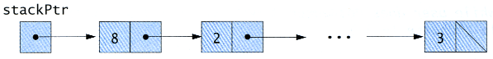
Слика 13.5 Графичка репрезентација на стек

Примарните функции со кои се манипулира работата со стекови се push и pop. Функцијата push создава нов јазол и го сместува на почетокот на стекот. Функцијата pop вади јазел од почетокот на стекот, ја ослободува меморијата која била алоцирана од извадениот јазел и ја враќа извадената вредност.

Програмот р13_02.с прикажува работа со стек од цели броеви. Овој програм ни овозможува три опции: ставање елемент на стек, вадење елемент од стек и крај на програмот.

/* Program p13_02.c
Program za stek (magacin) */
#include <stdio.h>
#include <stdlib.h>

/* samo-referencirachka struktura */
struct stackNode {
int data; /* definiraj int podatoci */
struct stackNode *nextPtr; /* stackNode pokazhuvach */
}; /* kraj na strukturata stackNode */

typedef struct stackNode StackNode; /* sinonim za struct stackNode */
typedef StackNode *StackNodePtr; /* sinonim za StackNode* */

/* prototipovi */
void push( StackNodePtr *topPtr, int info );
int pop( StackNodePtr *topPtr );
int isEmpty( StackNodePtr topPtr );
void printStack( StackNodePtr currentPtr );
void instructions( void );

/* pochetok na izvrshuvanjeto */
int main()
{
StackNodePtr stackPtr = NULL; /* pokazhuva na vrvot na stekot */
int choice; /* izbor na korisnikot od menito */
int value; /* korisnichki vnesena vrenost */

instructions(); /* ispechati go menito */
printf( "? " );
scanf( "%d", &choice );

/* dodeka korisnikot ne vnese 3 */
while ( choice != 3 ) {

switch ( choice ) {

/* stavi vrednost na stek */
case 1:
printf( "Vnesi cel broj: " );
scanf( "%d", &value );
push( &stackPtr, value );
printStack( stackPtr );
break;

/* izvadi vrednost od stek */
case 2:

/* ako stekot ne e prazen */
if ( !isEmpty( stackPtr ) ) {
printf( "Izvadenata vrednost e %d.\n", pop( &stackPtr ) );
} /* kraj if */

printStack( stackPtr );
break;

default:
printf( "Greshen izbor.\n\n" );
instructions();
break;

} /* kraj switch */

printf( "? " );
scanf( "%d", &choice );
} /* kraj while */

printf( "Kraj.\n" );

return 0; /* uspeshen kraj */

} /* kraj main */

/* ispechati instrukcii za korisnikot */
void instructions( void )
{
printf( "Vnesi izbor:\n"
"1 za stavanje vrednost na stek\n"
"2 za vadenje vrednost od stek\n"
"3 za kraj na programot\n" );
} /* kraj na funkcijata instructions */

/* Vnesi jazel na vrvot na stekot */
void push( StackNodePtr *topPtr, int info )
{
StackNodePtr newPtr; /* pokazhuvach do noviot jazel */

newPtr = malloc( sizeof( StackNode ) );

/* vnesi jazel na vrvot na stekot */
if ( newPtr != NULL ) {
newPtr->data = info;
newPtr->nextPtr = *topPtr;
*topPtr = newPtr;
} /* kraj if */
else { /* nema mesto */
printf( "%d ne e vnesen. Nema dovolno memorija.\n", info );
} /* kraj else */

} /* kraj na funkcijata push */

/* Izvadi jazel od vrvot na stekot */
int pop( StackNodePtr *topPtr )
{
StackNodePtr tempPtr; /* pokazhuvach do privremen jazol */
int popValue; /* vrednost na jazelot */

tempPtr = *topPtr;
popValue = ( *topPtr )->data;
*topPtr = ( *topPtr )->nextPtr;
free( tempPtr );

return popValue;

} /* kraj na funkcijata pop */

/* Ispechati go stekot */
void printStack( StackNodePtr currentPtr )
{

/* ako stekot e prazen */
if ( currentPtr == NULL ) {
printf( "Stekot e prazen.\n\n" );
} /* kraj if */
else {
printf( "Stekot e:\n" );

/* dodeka ne e kraj na stekot */
while ( currentPtr != NULL ) {
printf( "%d --> ", currentPtr->data );
currentPtr = currentPtr->nextPtr;
} /* kraj while */

printf( "NULL\n\n" );
} /* kraj else */

} /* kraj na funkcijata printList */

/* Vrati 1 ako stekot e prazen,0 inaku */
int isEmpty( StackNodePtr topPtr )
{
return topPtr == NULL;

} /* kraj na funkcijata isEmpty */

Еден можен тек на програмот е:
Vnesi izbor:
1 za stavanje vrednost na stek
2 za vadenje vrednost od stek
3 za kraj na programot
? 1
Vnesi cel broj: 3
Stekot e:
3 --> NULL

? 1
Vnesi cel broj: 4
Stekot e:
4 --> 3 --> NULL

? 1
Vnesi cel broj: 5
Stekot e:
5 --> 4 --> 3 --> NULL

? 2
Izvadenata vrednost e 5.
Stekot e:
4 --> 3 --> NULL

? 2
Izvadenata vrednost e 4.
Stekot e:
3 --> NULL

? 2
Izvadenata vrednost e 3.
Stekot e prazen.

? 2
Stekot e prazen.

? 1
Vnesi cel broj: 4
Stekot e:
4 --> NULL

? 1
Vnesi cel broj: 6
Stekot e:
6 --> 4 --> NULL

? 2
Izvadenata vrednost e 6.
Stekot e:
4 --> NULL

? 2
Izvadenata vrednost e 4.
Stekot e prazen.

? 2
Stekot e prazen.

? 3
Kraj.

Функцијата push става нов јазел на почетокот на стекот. Се состои од три чекори:
- Создади нов јазел со функцијата malloc и додели и ја локацијата на алоцираната меморија на newPtr.
- Додели и ја на newPtr->data вредноста која треба да ја ставиме на стек и додели го *topPtr (покажувачот кон стекот) на newPtr->nextPtr
- Додели го newPtr на *topPtr кој сега повторно покажува на првиот елемент на стекот.
Овие манипулации се претставени на сликата 13.6.
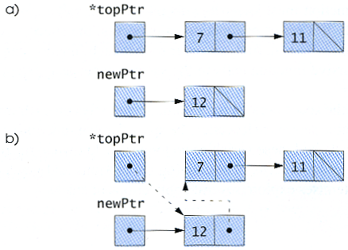
Слика 13.6 Операција push

Функцијата pop вади јазол од врвот на стекот. Пред да ја повика функцијата pop, main проверува дали стекот е празен. Операцијата pop се состои од 5 чекори:
- Додели *topPtr на tempPtr, кој ќе се користи за да се ослободи непотребната меморија.
- Додели (*topPtr)->data на popValue за да ја зачуваш вредноста на првиот јазел.
- Додели (*topPtr)->nextPtr на *topPtr, така да *topPtr ја има адресата на новиот прв јазел.
- Ослободи ја меморијата која е покажувана од tempPtr
- На повикувачот на функцијата врати му popValue

На сликата 13.7 е дадена функцијата pop и начинот на кој таа функционира
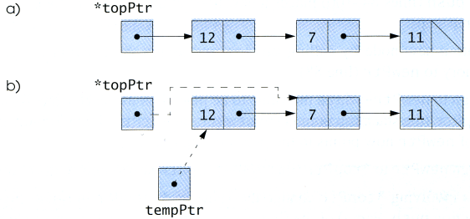
Слика 13.7 Операција pop

Стековите имаат многу интересни апликации. На пример, кога и да е направен функциски повик, повиканата функција мора да знае како да се врати на својот повикувач, па повратната адреса се става на стек. Ако настанат серија на функциски повици, последователните повратни вредности се ставаат на стекот во LIFO редослед, така да секоја функција може да се врати кај својот повикувач.
Стековите содржат место кое се создава за автоматските променливи при секое повикување на функција. Кога функцијата се враќа кај повикувачот, местото потребно за функциските автоматски (локални променливи) се вади од стекот, па овие променливи повеќе не му се познати на програмот. Стековите се користат од страна на компајлерите во процеси на евалуирање на изрази и генерирање на машински код.

- Редови

Следна структура која многу се користи е структурата ред. Оваа структура работи на принципот first – in, first – out FIFO. Јазлите на редот се отстрануваат само од главата на редот и се вметнуваат само на опашката на редот. Операциите за внесување и изнесување на елементи од ред се enqueue и dequeue.
Редовите имаат многу апликации во компјутерските системи. Многу компјутери имаат само еден процесор, па може да е опслужен само еден корисник во исто време. Потребите за другите корисници се ставаат во ред за чекање. Секоја од овие потреби се поместува во редот повнатре како што корисниците се опслужувани. Она што се наоѓа на почетокот на редот е следното што ќе биде опслужено. Истиот принцип често се користи во средини кои имаат повеќе корисници и само еден мрежен принтер кој треба да ги опслужи нивните барања.
Информациските пакети исто така чекаат во редови за чекање во компјутерските мрежи. Секојпат кога пакет ќе пристигне во мрежен јазел, тој мора да е рутиран кон следниот јазел во мрежата кој се наоѓа на патот до финалната дестинација на пакетот. Рутирачките јазли, рутираат еден пакет во исто време, па останатите пакети се ставаат во ред додека да бидат рутирани. Слката 13.8 претставува ред со неколку јазли. Овие структури имаат покажувачи кон почетокот (главата) и крајот (опашката) на редот.
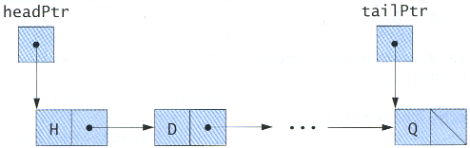
Слика 13.8 Графичка репрезентација на ред

Програмот р13_03.с демонстрира манипулации со редови. Програмот овозможува неколку опции: внесување на елемент во ред, вадење на елемент од ред и крај на програмот.
/* Program p13_03.c
Rabota so redovi */

#include <stdio.h>
#include <stdlib.h>

/* samo-referencirachka struktura */
struct queueNode {
char data; /* definiraj podatoci od tipot char */
struct queueNode *nextPtr; /* queueNode pokazhuvach */
}; /* kraj na strukturata queueNode */

typedef struct queueNode QueueNode;
typedef QueueNode *QueueNodePtr;

/* funkciski prototipovi */
void printQueue( QueueNodePtr currentPtr );
int isEmpty( QueueNodePtr headPtr );
char dequeue( QueueNodePtr *headPtr, QueueNodePtr *tailPtr );
void enqueue( QueueNodePtr *headPtr, QueueNodePtr *tailPtr,
char value );
void instructions( void );

/* zapochnuvanje so izvrshuvanjeto */
int main()
{
QueueNodePtr headPtr = NULL; /* inicijaliziraj headPtr */
QueueNodePtr tailPtr = NULL; /* inicijaliziraj tailPtr */
int choice; /* korisnichki meni izbor */
char item; /* char vnesen od korisnikot */

instructions(); /* prikazhi meni */
printf( "? " );
scanf( "%d", &choice );

/* se dodeka korisnikot ne vnese 3 */
while ( choice != 3 ) {

switch( choice ) {

/* stavi vrednost vo red */
case 1:
printf( "Vnesi karakter: " );
scanf( "\n%c", &item );
enqueue( &headPtr, &tailPtr, item );
printQueue( headPtr );
break;

/* izvadi vrednost od red */
case 2:

/* ako redot ne e prazen */
if ( !isEmpty( headPtr ) ) {
item = dequeue( &headPtr, &tailPtr );
printf( "%c e izvaden od redot.\n", item );
} /* kraj if */

printQueue( headPtr );
break;

default:
printf( "Greshen izbor.\n\n" );
instructions();
break;

} /* kraj switch */

printf( "? " );
scanf( "%d", &choice );
} /* kraj while */

printf( "Kraj.\n" );

return 0; /* uspeshen kraj */

} /* kraj main */

/* ispechati korisnichki instrukcii */
void instructions( void )
{
printf ( "Vnesi izbor:\n"
" 1 za dodavanje element vo redot\n"
" 2 za vadenje element od redot\n"
" 3 za kraj\n" );
} /* kraj na funkcijata instructions */

/* vnesi jazel na opashkata na redot */
void enqueue( QueueNodePtr *headPtr, QueueNodePtr *tailPtr,
char value )
{
QueueNodePtr newPtr; /* pokazhuvach do nov jazel */

newPtr = malloc( sizeof( QueueNode ) );

if ( newPtr != NULL ) { /* ima dovolno prostor */
newPtr->data = value;
newPtr->nextPtr = NULL;

/* ako e prazen, vnesi jazel kaj glavata */
if ( isEmpty( *headPtr ) ) {
*headPtr = newPtr;
} /* kraj if */
else {
( *tailPtr )->nextPtr = newPtr;
} /* kraj else */

*tailPtr = newPtr;
} /* kraj if */
else {
printf( "%c ne e vnesen. Nema dovolno memorija.\n", value );
} /* kraj else */

} /* kraj na funkcijata enqueue */

/* remove node from queue head */
char dequeue( QueueNodePtr *headPtr, QueueNodePtr *tailPtr )
{
char value; /* vrednost na jazelot */
QueueNodePtr tempPtr; /* pokazhuvach kon privremen jazel */

value = ( *headPtr )->data;
tempPtr = *headPtr;
*headPtr = ( *headPtr )->nextPtr;

/* if queue is empty */
if ( *headPtr == NULL ) {
*tailPtr = NULL;
} /* kraj if */

free( tempPtr );

return value;

} /* kraj na funkcijata dequeue */

/* Vrati 1 ako listata e prazna, 0 inaku */
int isEmpty( QueueNodePtr headPtr )
{
return headPtr == NULL;

} /* kraj na funkcijata isEmpty */

/* Ispechati go redot */
void printQueue( QueueNodePtr currentPtr )
{

/* ako redot e prazen */
if ( currentPtr == NULL ) {
printf( "Redot e prazen.\n\n" );
} /* kraj if */
else {
printf( "Redot e:\n" );

/* se dodeka ne e kraj na redot */
while ( currentPtr != NULL ) {
printf( "%c --> ", currentPtr->data );
currentPtr = currentPtr->nextPtr;
} /* kraj while */

printf( "NULL\n\n" );
} /* kraj else */

} /* kraj na funkcijata printQueue */

Еден можен тек на програмата е:
Vnesi izbor:
1 za dodavanje element vo redot
2 za vadenje element od redot
3 za kraj
? 1
Vnesi karakter: e
Redot e:
e --> NULL

? 1
Vnesi karakter: %
Redot e:
e --> % --> NULL

? 1
Vnesi karakter: S
Redot e:
e --> % --> S --> NULL

? 2
e e izvaden od redot.
Redot e:
% --> S --> NULL

? 2
% e izvaden od redot.
Redot e:
S --> NULL

? 2
S e izvaden od redot.
Redot e prazen.

? 2
Redot e prazen.

? 1
Vnesi karakter: 3
Redot e:
3 --> NULL

? 1
Vnesi karakter: 2
Redot e:
3 --> 2 --> NULL

? 2
3 e izvaden od redot.
Redot e:
2 --> NULL

? 2
2 e izvaden od redot.
Redot e prazen.

? 3
Kraj.

Функцијата enqueue прима три аргументи од main: адресата на покажувачот на главата од редот, адресата на покажувачот на опашката на редот и вредноста која треба да се внесе во редот. Се состои од три чекори:
- За креирање на нов јазел: повикај ја malloc, додели ја алоцираната меморија на newPtr, додели ја вредноста која треба да се внесе во редот на newPtr->data и додели NULL на newPtr->nextPtr
- Ако редот е празен, додели го newPtr на *headPtr, инаку додели го покажувачот newPtr на (*tailPtr)->nextPtr
- Додели го newPtr на *tailPtr.
На сликата 13.9 е претставена операцијата enqueue
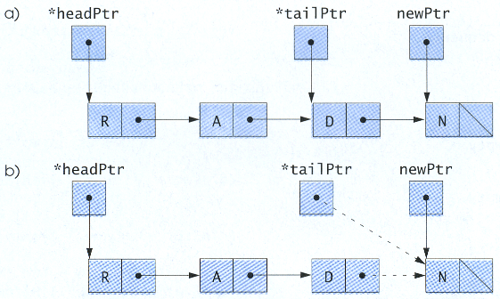
Слика 13.9 Операција enqueue

Функцијата dequeue добива адреса на покажувачот на главата на редот и адреса на покажувачот на опашката на редот како аргументи и го отстранува првиот јазол од редот. Се состои од 6 чекори:
- Додели (*headPtr)->data на value за да ги зачуваш податоците
- Додели *headPtr на tempPtr кој ќе се искористи за да се ослободи неповрзаниот јазел
- Додели (*headPtr)->nextPtr на *headPtr така да тој сега покажува на новиот прв јазел во редот
- Ако *headPtr е NULL, тогаш додели NULL и на *tailPtr
- Ослободи ја меморијата која е покажувана од tempPtr
- Врати ја вредноста value на повикувачот на функцијата

Сликата 13.10 ја илустрира работата на функцијата dequeue. Функцијата free се користи за да се ослободи меморијата која ја покажува tempPtr.
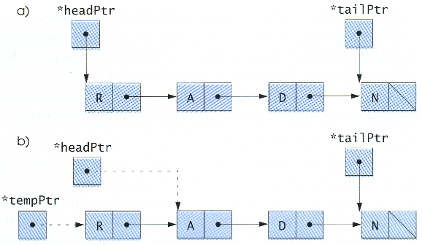
Слика 13.10 Операцијата dequeue
- Дрва

Поврзаните листи, стековите и редовите се линеарни податочни структури. Дрвата се нелинеарни, дведимензионални податочни структури со специјални особини. Јазлите на дрвата се состојат од два или повеќе линкови кон други јазли. Овде ние ќе разгледаме бинарни дрва, дрва кои содржат два линка, од кои ниту еден, еден или двата линка можат да имаат вредност NULL. Коренот е првиот јазел во дрвото. Секој линк од коренот покажува накај јазол дете. Левото дете е првиот јазол од левото поддрво, а десното дете е првиот јазел од десното поддтво. Децата на даден јазел се браќа. Јазел кој нема деца се нарекува лист. Во компјутерските науки, дрвата се цртаат од коренот па надолу, обратно од дрвата во природата. На сликата 13.11 е дадена репрезентација на дрво.
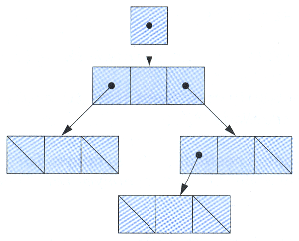
Слика 13.11 Графичка репрезентација на бинарно дрво

Овде ние ќе разгледуваме бинарни пребарувачки дрва, тоа се дрва кои немаат дупли вредности и чии вредности во левите поддрва се секојпат помали од вредноста на јазелот родител и вредностите во десните поддрва се поголеми од вредноста на јазелот родител. На сликата 13.12 е дадено бинарно пребарувачко дрво со 12 вредности. Изгледот на дрвото зависи од редоследот по кој се внесувани вредностите во него.
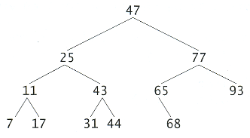

Слика 13.12 Бинарно пребарувачко дрво

Примерот р13_04.с создава бинарно дрво и го поминува на три начини: инордер, преордер и постордер. Програмот генерира 10 случајни броеви и секој од нив (освен дупликатите) го вметнува во дрвото

/* Program p13_04.c
Sozdavanje na binarno drvo i pominuvanje vo
preorder, inorder, i postorder */
#include <stdio.h>
#include <stdlib.h>
#include <time.h>

/* samo-referencirachka struktura */
struct treeNode {
struct treeNode *leftPtr; /* pokazhuvach do levoto poddrvo */
int data; /* node value */
struct treeNode *rightPtr; /* pokazhuvach do desnoto poddrvo */
}; /* kraj structure treeNode */

typedef struct treeNode TreeNode; /* sinonim za struct treeNode */
typedef TreeNode *TreeNodePtr; /* sinonim za TreeNode* */

/* prototipovi */
void insertNode( TreeNodePtr *treePtr, int value );
void inOrder( TreeNodePtr treePtr );
void preOrder( TreeNodePtr treePtr );
void postOrder( TreeNodePtr treePtr );

/* pochetok na izvrshuvanjeto */
int main()
{
int i; /* brojach od 1-10 */
int item; /* promenliva shto sodrzhi sluchajni vrednosti */
TreeNodePtr rootPtr = NULL; /* drvoto vo pochetokot e prazno */

srand( time( NULL ) );
printf( "Broevite koi se stavaat vo drvoto se: ");

/* vnesi sluchajni broevi megju 1 i 15 vo drvoto */
for ( i = 1; i <= 10; i++ ) {
item = rand() % 15;
printf( "%3d", item );
insertNode( &rootPtr, item );
} /* kraj for */

/* pomini go drvoto vo preOrder */
printf( "\n\nPominuvanjeto vo preOrder dava:\n" );
preOrder( rootPtr );

/* pomini go drvoto vo inOrder */
printf( "\n\nPominuvanjeto vo inOrder dava:\n" );
inOrder( rootPtr );

/* pomini go drvoto vo postOrder */
printf( "\n\nPominuvanjeto vo postOrder dava:\n" );
postOrder( rootPtr );

return 0; /* uspeshen kraj */

} /* kraj main */

/* vnesi jazel vo drvo */
void insertNode( TreeNodePtr *treePtr, int value )
{

/* ako drvoto e prazno */
if ( *treePtr == NULL ) {
*treePtr = malloc( sizeof( TreeNode ) );

/* ako alocirashe memorija, napolni ja so podatoci */
if ( *treePtr != NULL ) {
( *treePtr )->data = value;
( *treePtr )->leftPtr = NULL;
( *treePtr )->rightPtr = NULL;
} /* kraj if */
else {
printf( "%d ne e vneseno. Nema dovolno memorija.\n", value );
} /* kraj else */

} /* kraj if */
else { /* drvoto ne e prazno */

/* podatokot shto se vnesuva e pomal od podatokot vo tekovniot jazel */
if ( value < ( *treePtr )->data ) {
insertNode( &( ( *treePtr )->leftPtr ), value );
} /* kraj if */

/* podatokot shto se vnesuva e pogolem od podatokot vo tekovniot jazel */
else if ( value > ( *treePtr )->data ) {
insertNode( &( ( *treePtr )->rightPtr ), value );
} /* kraj else if */
else { /* duplikat vrednostite se ignoriraat */
printf( "dup" );
} /* kraj else */
} /* kraj else */
} /* kraj na funkcijata insertNode */

/* pochni so inorder pominuvanje na drvo */
void inOrder( TreeNodePtr treePtr )
{
/* ako drvoto ne e prazno, pomini go */
if ( treePtr != NULL ) {
inOrder( treePtr->leftPtr );
printf( "%3d", treePtr->data );
inOrder( treePtr->rightPtr );
} /* kraj if */
} /* kraj na funkcijata inOrder */

/* pochni so preorder pominuvanje na drvoto */
void preOrder( TreeNodePtr treePtr )
{
/* ako drvoto ne e prazno, pomini go */
if ( treePtr != NULL ) {
printf( "%3d", treePtr->data );
preOrder( treePtr->leftPtr );
preOrder( treePtr->rightPtr );
} /* kraj if */
} /* kraj na funkcijata preOrder */

/* pochni so postorder pominuvanjeto na drvoto */
void postOrder( TreeNodePtr treePtr )
{
/* ako drvoto ne e prazno, pomini go */
if ( treePtr != NULL ) {
postOrder( treePtr->leftPtr );
postOrder( treePtr->rightPtr );
printf( "%3d", treePtr->data );
} /* kraj if */
} /* kraj na funkcijata postOrder */

Еден можен излез е:
Broevite koi se stavaat vo drvoto se: 7 3 3dup 8 6 11 1 4 2 14

Pominuvanjeto vo preOrder dava:
7 3 1 2 6 4 8 11 14

Pominuvanjeto vo inOrder dava:
1 2 3 4 6 7 8 11 14

Pominuvanjeto vo postOrder dava:
2 1 4 6 3 14 11 8 7

Функциите кои се користат за генерирање на дрво и за поминување низ дрвото се рекурзивни. Функцијата insertNode добива адреса на дрвото и цел број кој треба да се смести во дрвото. Во бинарно пребарувачко дрво, јазел може да се смести само на место на лист. Следните чекори внесуваат јазел во бинарно дрво:
- Ако *treePtr е NULL, создади нов јазел. Повикај ја malloc, додели ја алоцираната меморија на *treePtr, додели му го на (*treePtr)->data целиот број кој треба да се смести, додели му на (*treePtr)->leftPtr и на (*treePtr)->rightPtr вредност NULL и врати ја контролата на програмот на повикувачот (main или претходниот повик кон insertNode)
- Ако вредноста на *treePtr не е NULL и вредноста која треба да се внесе е помала од (*treePtr)->data, функцијата insertNode се повикува со адресата на (*treePtr)->leftPtr. Ако вредноста на *treePtr не е NULL и вредноста која треба да се внесе е поголема од (*treePtr)->data, функцијата insertNode се повикува со адресата на (*treePtr)->rightPtr. Инаку рекурзивните чекори ќе продолжат се додека не се пронајде покажувач NULL и чекорот 1. ќе се изврши за внесување јазел.

Функциите inOrder, preOrder и postOrder добиваат дрво (т.е. покажувач кон коренот на дрвото) и го изминуваат дрвото.
Чекорите во поминување во inOrder се:
- Помини го левото поддрво во inOrder
- Обработи ја вредноста во јазелот
- Помини го десното дрво inOrder
Вредноста во јазелот не се обработува додека вредностите во левото поддрво не се обработат. Поминувањето во inOrder за дрвото на слика 13.13 дава:
6 13 17 27 33 42 48

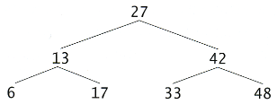
Слика 13.13 Бинарно поребарувачко дрво со седум јазли

Чекорите за поминување во preOrder се:
- Обработи ја вредноста на јазелот
- Помини го левото поддрво во preOrder
- Помини го десното поддрво во preOrder
За сликата 13.13 ова изминување дава:
27 13 6 17 42 33 48

Чекорите за postOrder се:
- Помини го левото поддрво во postOrder
- Помини го десното поддрво во postOrder
- Обработи ја вредноста во јазелот
За сликата 13.13 поминувањето во рostOrder дава:
6 17 13 33 48 42 27

Пребарување низ бинарно дрво за дадена вредност е многу брзо. Ако секое ниво има приближно дупло повеќе јазли од претходното, велиме дека е добро спакувано. Бинарно, добро спакувано дрво со n елементи има максимум log₂n нивоа, па оттука и исто толку споредби ќе се направат за да се дојде до барана вредност или за да се открие дека вредноста воопшто ја нема во дрвото.

Вежби:
- Напиши програм кој внесува линија текст и користи стек за да се испечати текстот во обратен дерослед. Текстот да содржи и празни места.
- Модифицирај го програмот р13_04.с за да можеш да внесеш дупли вредности.
- Напиши програм кој врши бришење од дрво, така да структурата на дрвото не се губи. Секоја од користените функции да се објасни. (помош: користете web решенија за binary tree delete)

